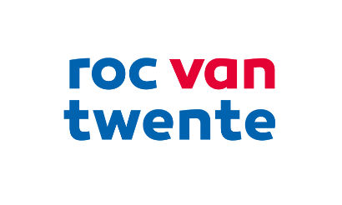
Bijlage 4 - Sjabloon referentie(s)
behorend bij Europese openbare aanbesteding ‘Audiovisuele middelen 2021’

Inschrijver dient te beschikken over de gevraagde kerncompetentie (zie paragraaf 1.2.3 van het aanbestedingsdocument) bij de Opdracht.
Om te bewijzen dat Inschrijver beschikt over deze geschiktheidseis met betrekking tot technische- en beroepsbekwaamheid dient Inschrijver een referentiebeschrijving bij de Inschrijving te voegen.

Contactpersoon: | E. Werger  (Inkoper / Contractmanager)  aanbesteding@rocvantwente.nl
Kenmerk: | 297376
Versie: | 2.0
Status: | Definitief

Referentieopdracht

A: Bedrijfsgegevens referent
Naam referent:
Aantal medewerkers referent:
Hoofdlocatie referent:
Aantal te beleveren locaties:
(minimaal 2)
Contactpersoon referent: | Naam:
Contactpersoon referent: | Functie:
Contactpersoon referent: | Telefoon:
B: Referentiebeschrijving
De referentiebeschrijving dient minimaal een of meerdere onderdelen te bevatten per doelstelling zoals opgesomd onder ‘Doelstellingen van de Opdracht’ (zie paragraaf 1.2.1 van het aanbestedingsdocument).
Voorbeelden van aspecten per doelstelling:
- Het naar tevredenheid leveren en installeren van kwalitatieve Audiovisuele middelen;
- Het naar tevredenheid afhandelen van service en support op zowel de nieuwe als de bestaande ‘installed base’ Audiovisuele middelen
- Aantoonbare toegevoegde waarde leveren bij de Opdrachtgever.

C: Omvang van de opdracht per jaar in Euro’s (excl. Btw): | €……………
D: Looptijd opdracht: | van: | tot:

E: Inschrijver verklaart dat de informatie van deze referentieopdracht naar waarheid is ingevuld
Naam:
Functie:
Handtekening:
Datum:

